Посвящение малой родине.
На свете краше места нет!
Ну, прямо нет? - спроси в ответ.
Не стану долго утруждать,
Начну вас в этом убеждать.

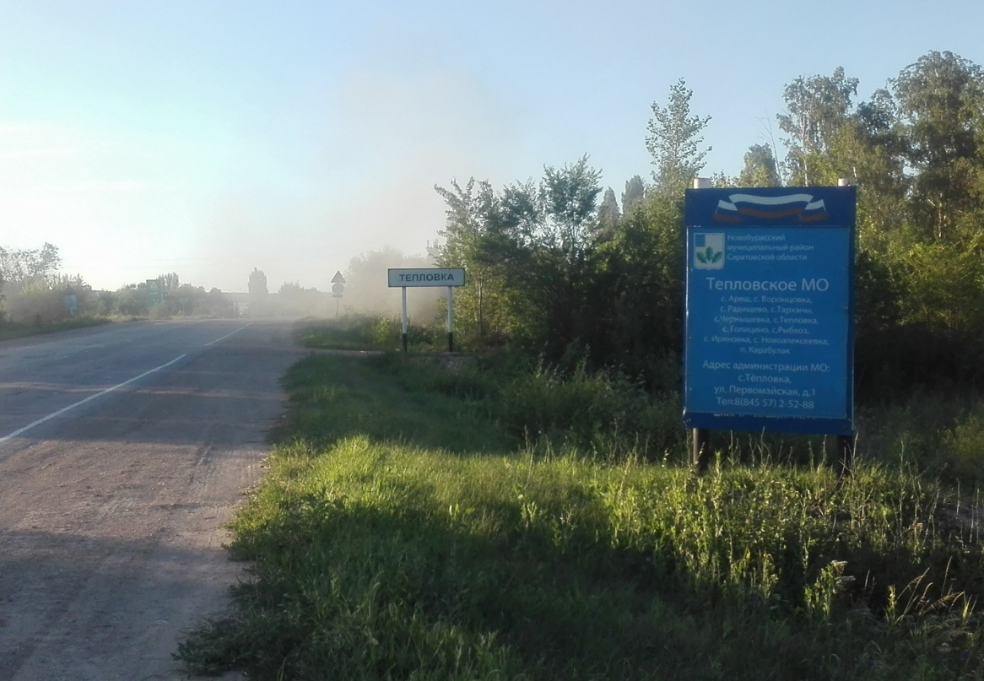

Когда въезжаешь ты в село,
Тот, кто живет здесь – повезло!
На холме лес стоит стеной,
Он верный друг, как постовой.
На протяженье многих лет
Нам солнце дарит на обед.
Если в лес ты попадаешь,
Много съестного найдешь.
Ягодки, грибочки для сынка и дочки.
А еще он тем богат.
Отдохнуть здесь каждый рад.
И богатство края –
Земля наша родная.
Тем и край наш знаменит,
Что хороший хлеб растит.
Гладь прудов неотразимых,
До безумства ярко – синих.
И зачем нам нужен юг?!
Когда такая красота вот!

